附件2

中检项目申报流程

一、中期添加计划

纵向项目中检计划项目添加
科研人员进入科研系统纵向项目管理，进入项目中检计划；点击项目申报；
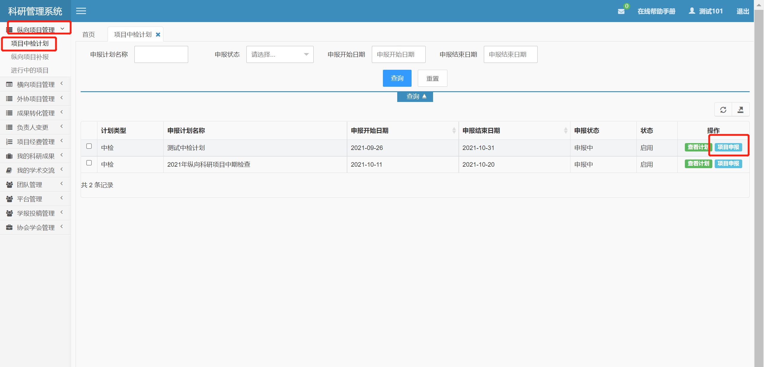

点击项目选择，按项目名称、申报人名字筛选项目，勾选所需项目，点击确定选择，就可以添加成功。
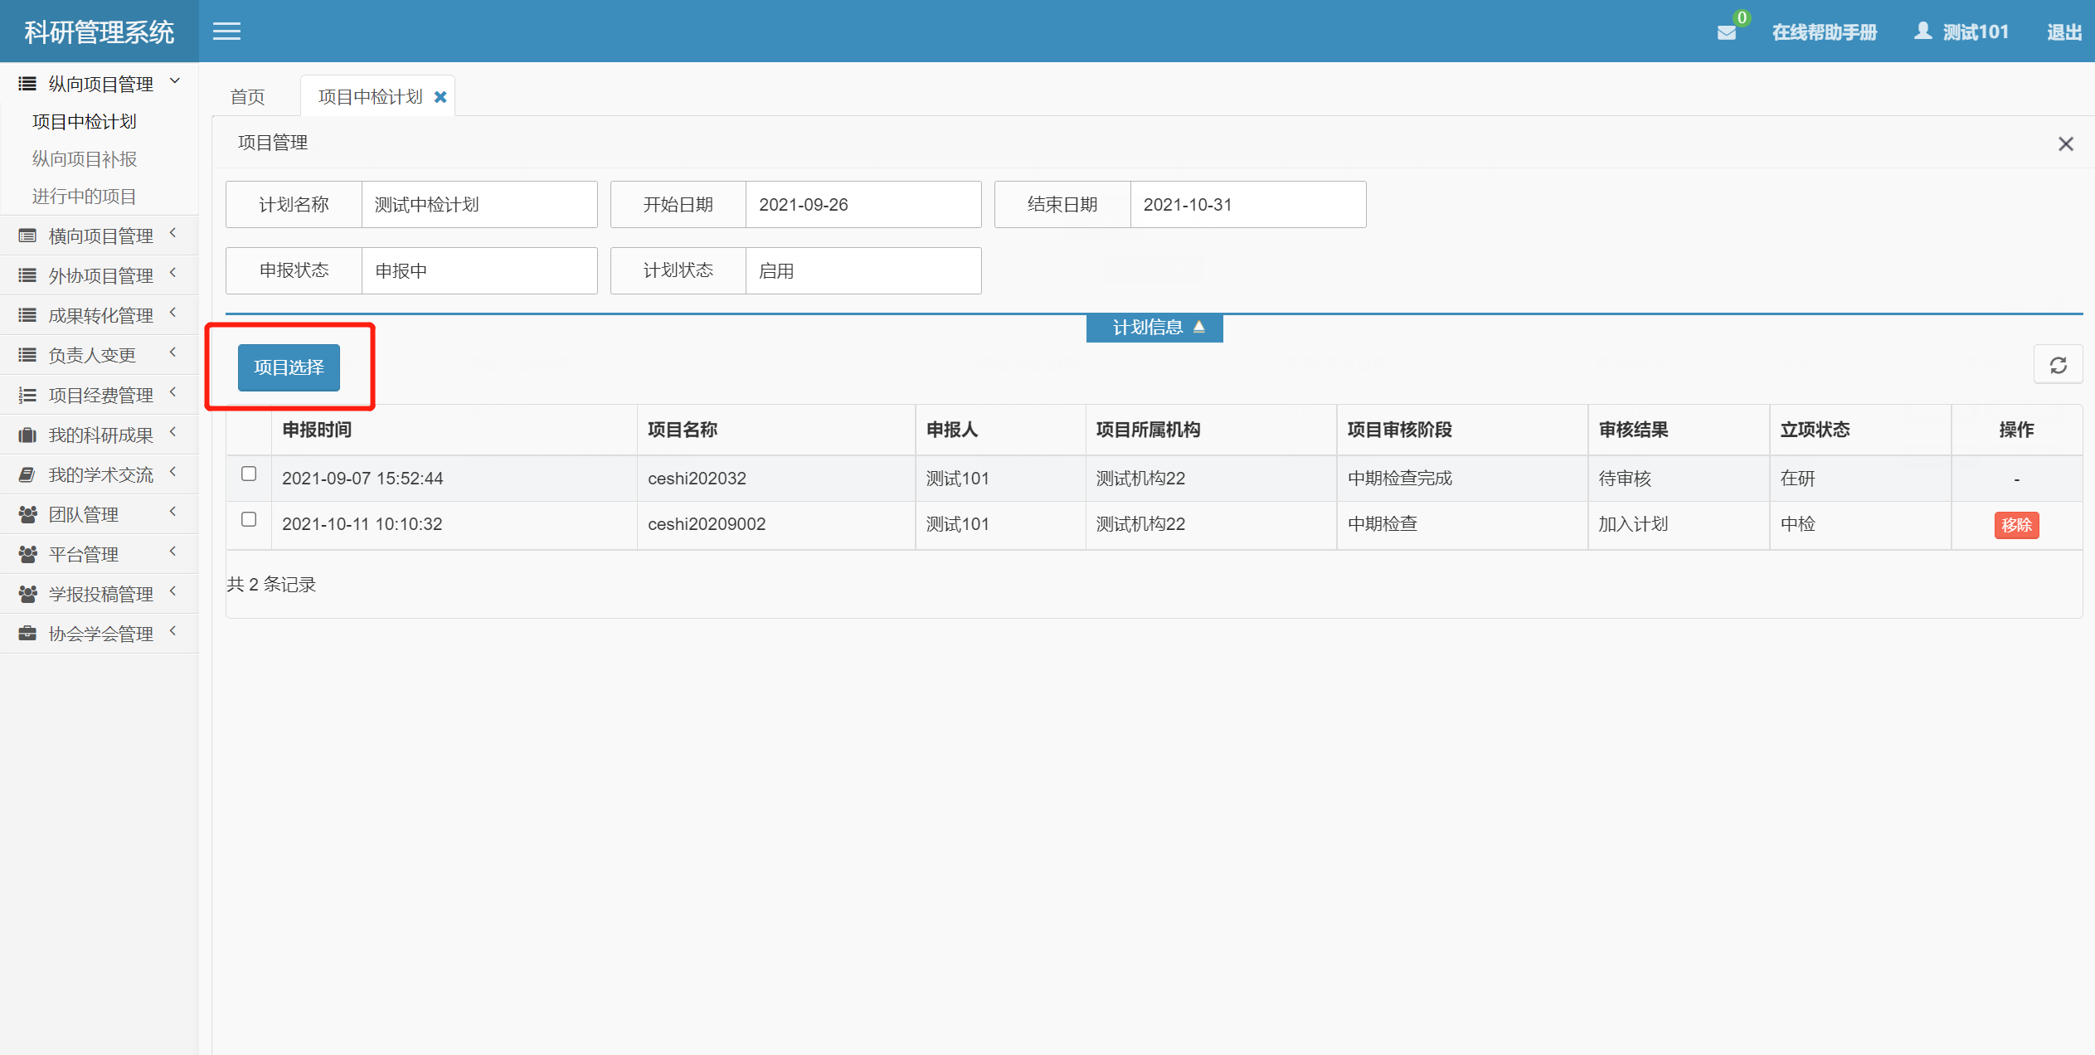
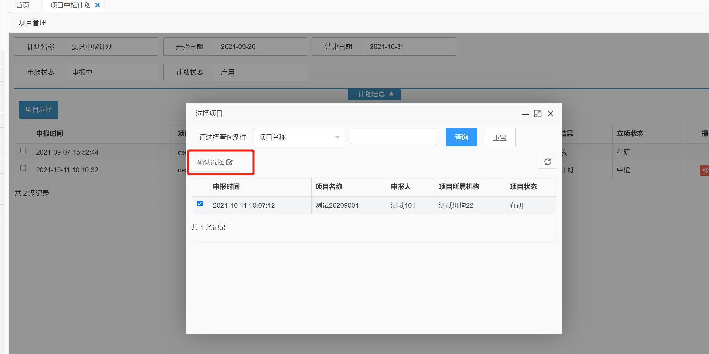

中检项目申报
科研人员进入纵向项目，点击进行中的项目，找到添加中期检查的项目，提交中检所需的材料及内容（标红的地方必填），点击提交即可申报；
